КИТАЙ · КУЛЬТУРА

Великая Китайская стена: факты, которые удивляют

▲ обложка статьи
Про Великую Китайскую стену знают все. Но половина того, что мы о ней «знаем», — это мифы: и про длину, и про то, что её видно из космоса, и про то, кто её построил. Давайте разберёмся, как всё было на самом деле, — там хватает фактов, от которых брови ползут вверх.
Кому будет полезна статья
Всем, кто любит историю и Китай; кто собирается туда поехать и хочет увидеть стену своими глазами; и всем, кто любит разрушать красивые, но ложные мифы.
Что вы узнаете
1. Какая Великая стена на самом деле длинная
2. Кто и зачем её строил — и сколько это заняло
3. Как по стене передавали сигнал тревоги
4. Главные мифы о стене — и что правда
Начнём с цифры, которую большинство называет неверно.

Сколько на самом деле длится стена
В 2012 году Китай впервые провёл полный научный замер — и получилось 21 196 километров. Это с учётом всех участков разных эпох, ответвлений и даже естественных преград. Для сравнения: это больше половины длины экватора.

▲ Великая стена в цифрах
Важный нюанс: «Великая стена» — это не одна непрерывная линия, а множество стен, построенных в разное время и в разных местах. А та красивая каменная стена с башнями, которую все представляют и фотографируют, — в основном работа династии Мин (это «всего» около 8 852 км).

Кто и зачем её построил
Первые стены на севере начали насыпать ещё отдельные царства больше двух тысяч лет назад. В 221 году до н. э. император Цинь Шихуан объединил страну и приказал соединить разрозненные укрепления в единую линию. Но и после него стену достраивали и перестраивали почти все последующие династии — вплоть до эпохи Мин.
Зачем? Главная причина — защита от кочевников с севера. Но стена работала не только как щит: это была ещё и граница с контролем прохода, сбором пошлин с торговых караванов на Шёлковом пути и, что важно, система быстрой связи. Именно связь — одна из самых недооценённых её функций.

Как по стене летел сигнал
Вдоль стены на расстоянии видимости стояли сигнальные башни — 烽火台 (fēnghuǒtái). Заметив врага, дозорные зажигали на башне огонь ночью или пускали столб дыма днём. Соседняя башня видела сигнал и повторяла его — и так тревога «бежала» по цепочке от башни к башне.
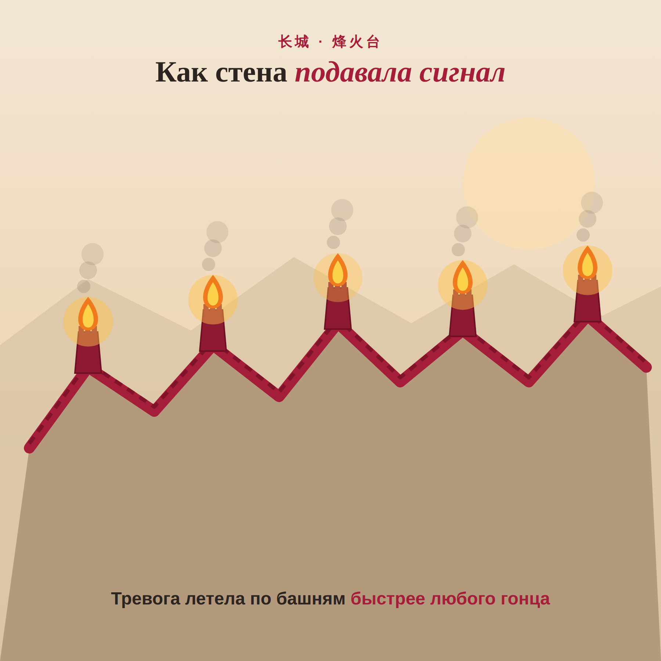
▲ сигнальные огни на башнях (в статью загрузите gif-анимацию)
В результате весть о нападении преодолевала сотни километров за считанные часы — куда быстрее, чем доскакал бы любой гонец. По сути, это был древний «интернет» империи: простой, но поразительно эффективный.

Факты, которые удивляют
Вокруг стены выросло много легенд. Самая живучая — что её видно из космоса. Так вот: невооружённым глазом с орбиты стену различить нельзя, а с Луны — тем более. Это подтвердили сами астронавты. Собрали для вас ещё несколько неожиданных фактов.

▲ шесть фактов, которые удивляют
Один из самых любопытных — строительный секрет. В эпоху Мин в известковый раствор добавляли отвар из клейкого риса (糯米). Крахмал делал кладку невероятно прочной — поэтому многие участки стоят до сих пор. А ещё у стены есть печальное прозвище — «самое длинное кладбище на земле»: на стройке погибли сотни тысяч людей. С этим связана и знаменитая легенда о Мэн Цзяннюй, чьи слёзы, по преданию, обрушили участок стены, под которым был погребён её муж.

Что от неё осталось сегодня
Время не щадит даже такое чудо: по оценкам, около трети Мин-стены уже разрушено — где-то её размыли дожди, где-то разобрали на камни местные жители. Поэтому в 1987 году стену внесли в список Всемирного наследия ЮНЕСКО, и сегодня её берегут.
Туристам открыты отреставрированные участки недалеко от Пекина — самый известный из них Бадалин (八达岭), а чуть тише и живописнее — Мутяньюй. Там и правда захватывает дух: стена уходит за горизонт по гребням гор, и масштаб наконец становится осязаемым.
«Кто не побывал на Великой стене — тот не молодец», — гласит знаменитая фраза: 不到长城非好汉 (bù dào chángchéng fēi hǎohàn). Так что при случае — обязательно поднимитесь. 加油！
АВТОР
Юлия Горяина
Китаист и лингвокоуч, докторант Шаньдунского университета (山大), преподаватель МГУ ВШБ. Более 20 лет практики; объездила почти весь Китай.
Хэштеги: #китай #великаякитайскаястена #длиннаястена #историякитая #культуракитая #长城 #китайскийязык

